แผนการจัดการเรียนรู้ที่ 3
หน่วยการเรียนรู้ที่ 2 พัฒนาการทางประวัติศาสตร์ไทยสมัยรัตนโกสินทร์ตอนต้น เรื่อง การสถาปนาราชธานีวิชา สังคมศึกษา ชื่อรายวิชา ประวัติศาสตร์ กลุ่มสาระการเรียนรู้ สังคมศึกษา ศาสนาและวัฒนธรรม ชั้น มัธยมศึกษาปีที่ 3 ภาคเรียนที่ 1 ปีการศึกษา 2559 เวลา 2 ชั่วโมง อาจารย์ผู้สอน นางสาวศศิกานต์ ชาติสุวรรณ

1. มาตรฐานการเรียนรู้
มาตรฐาน ส 4.3 เข้าใจความเป็นมาของชาติไทย วัฒนธรรม ภูมิปัญญา มีความรักความภาคภูมิใจและธำรงความเป็นไทย
2. ตัวชี้วัด
ส 4.3 ม.3/1 วิเคราะห์พัฒนาการของไทยสมัยรัตนโกสินทร์ในด้านต่างๆ
ส 4.3 ม.3/2 วิเคราะห์ปัจจัยที่ส่งผลต่อความมั่นคงและความเจริญรุ่งเรืองของไทยในสมัยรัตนโกสินทร์
3. จุดประสงค์การเรียนรู้
1. อธิบาย เรื่อง การสถาปนาราชธานี
2. สามารถบอกและวิเคราะห์ปัจจัยที่ส่งผลต่อความมั่นคงและความเจริญรุ่งเรือง
4. สาระสำคัญ
ภายหลังสิ้นสุดสมัยธนบุรีในพ.ศ. 2325 พระบาทสมเด็จพระพุทธยอดฟ้าจุฬาโลกมหาราช ทรงสถาปนาราชงศ์จักรีและกรุงรัตนโกสิทร์เป็นราชธานีแห่งใหม่เมื่อ พ.ศ. 2325 จนถึปัจจุบัน สมัยรัตนโกสินทร์ตอนต้นได้มีการพัฒนาการในด้านต่างๆมาเป็นระยะ ทั้งด้านการเมืองการปกครอง เศรษฐกิจ สังคม ความสัมพันธ์ระหว่างประเทศ รวมทั้งภูมิปัญญาและวัฒนธรรมไทย ทำให้ประชาชาติสามารถดำรงอยู่อย่งอิสระ
5. สาระการเรียนรู้
1. การสถาปนาราชธานี
2. ปัจจัยที่ส่งผลต่อความมั่นคงและความเจริญรุ่งเรือง
3. พัฒนาการทางประวัติศาสตร์
6. คุณลักษณะอันพึงประสงค์
1. มีวินัย รับผิดชอบ
2. ใฝ่เรียนรู้
3. มุ่งมั่นในการทำงาน
7. สมรรถนะสำคัญ
1. ความสามารถในการสื่อสาร
2. ความสามารถในการคิด
-ทักษะการคิดวิเคราะห์
-ทักษะการคิดอย่างมีวิจารณญาณ
3. ความสามารถในการใช้ทักษะชีวิต
8. กิจกรรมการเรียนรู้
กิจกรรมนำเข้าสู่การเรียน
- ครูตรวจเครื่องแต่งกายและจัดระเบียบห้องเรียนเพื่อให้สะดวกต่อการเรียนการสอน
- ครูเช็คชื่อนักเรียนเพื่อตรวจสอบนักเรียนที่มาสายและขาดเรียน
- ครูนำเข้าสู่บทเรียนโดยการพูดคุยใช้คำถาม
- เพราะเหตุใดจึงย้ายราชธานีจากกรุงธนบุรีข้ามไปสู่ฝั่งตะวันออกของแม่น้ำเจ้าพระยา
(คำตอบ 1. พระราชวังเดิมคับแคบ ไม่สมารถขยายพื้นที่ได้ 2. ฝั่งตะวันออกของแม่น
เจ้าพระยามีชัยภูมิดีกว่า เพราะ มีลักษณะเป็นด้านหัวแหลม 3. ราชวังเดิมไม่เหมาะสมในแง่ยุทธศาสตร์ เพราะ มีแม่น้ำไหลผ่านกลางเมือง ยากแก่การป้องกันรักษา )
กิจกรรมพัฒนาผู้เรียน
- ครูอธิบาย เรื่อง การสถาปนาราชธานี และ ปัจจัยที่ส่งผลต่อความมั่นคงและความเจริญรุ่งเรือง
5. ครูให้นักเรียนตอบคำถามโดยการสุ่มเรียกเลขที่ โดยมีคำถาม ดังนี้
- ราชธานีแห่งใหม่มีชื่อว่า อะไร
(คำตอบ รัตนโกสินทร์)
- วัดที่ตั้งขนาบพระราชวังเดิม คือ วัดอะไร
(คำตอบ วัดอรุณราชวราราม และวัดโมลีโลกยาราม)
- จงยกตัวอย่างปัจจัยที่ส่งผลต่อความมั่นคงและความเจริญรุ่เรืองหลังจากการสถาปนากรุงรัตนโกสินทร์
(คำตอบ มีเส้นทางออกสู่ทะเล ทำให้สะดวกต่อการค้าขาย )
- ใครเป็นผู้ดูแลรับผิดชอบการบริหารราชการแผ่นดินในส่วนหัวเมือง
(คำตอบ สมุหนายก สมุหกลาโหม และเสนาบดีกรมท่า ตามลำดับ)
กิจกรรมรวบยอด
6. นักเรียนทำใบงานที่ 1 และ ใบงานที่ 2 เรื่อง พัฒนาการทางประวัติศาสตร์ไทยสมัยรัตนโกสินทร์ ตอนต้น
9. สื่อการเรียนรู้
1. หนังสือประวัติศาสตร์ ม.3
2. ใบงานที่ 1 และ ใบงานที่ 2 เรื่อง พัฒนาการทางประวัติศาสตร์ไทยสมัยรัตนโกสินทร์ตอนต้น
10. แหล่งการเรียนรู้
1. Power Point เรื่อง การสถาปนาราชธานี

11. การวัดและการประเมินผล
เป้าหมาย | หลักฐาน | เครื่องมือวัด | เกณฑ์การประเมิน
สาระสำคัญ ภายหลังสิ้นสุดสมัยธนบุรีในพ.ศ. 2325 พระบาทสมเด็จพระพุทธยอดฟ้าจุฬาโลกมหาราช ทรงสถาปนาราชงศ์จักรีและกรุงรัตนโกสิทร์เป็นราชธานีแห่งใหม่เมื่อ พ.ศ. 2325 จนถึปัจจุบัน สมัยรัตนโกสินทร์ตอนต้นได้มีการพัฒนาการในด้านต่างๆมาเป็นระยะ ทั้งด้านการเมืองการปกครอง เศรษฐกิจ สังคม ความสัมพันธ์ระหว่างประเทศ รวมทั้งภูมิปัญญาและวัฒนธรรมไทย ทำให้ประชาชาติสามารถดำรงอยู่อย่งอิสระ | - การตอบคำถาม | - แบบบันทึกกิจกรรม | ระดับคุณภาพ 2 ผ่านเกณฑ์
ตัวชี้วัด ส 4.3 ม.3/1 วิเคราะห์พัฒนาการของไทยสมัยรัตนโกสินทร์ในด้านต่างๆ  ส 4.3 ม.3/2 วิเคราะห์ปัจจัยที่ส่งผลต่อความมั่นคงและความเจริญรุ่งเรืองของไทยในสมัย | - การตอบคำถาม | - แบบบันทึกกิจกรรม | ระดับคุณภาพ 2 ผ่านเกณฑ์
คุณลักษณะอันพึงประสงค์  สังเกตความมีวินัย รับผิดชอบ ใฝ่เรียนรู้มุ่งมั่นในการทำงาน และรักความเป็นไทย | - แบบประเมินสมรรถนะสำคัญของผู้เรียน | - แบบฝึกปฏิบัติ | ระดับคุณภาพ 2 ผ่านเกณฑ์
สมรรถนะ ประเมินความสามารถในการสื่อสาร ความสามารถในการคิด และความสามารถในการใช้ทักษะชีวิต | - แบบประเมินสมรรถนะสำคัญของผู้เรียน | - แบบฝึกปฏิบัติ | ระดับคุณภาพ 2 ผ่านเกณฑ์

ใบงานที่ 1
ชื่อ นามสกุล ชั้น เลขที่
เรื่อง พัฒนาการทางประวัติศาสตร์ไทยสมัยรัตนโกสินทร์ตอนต้น
คำสั่ง: จงเติมคำในช่องว่างพร้อมทั้งระบายสีให้สวยงาม
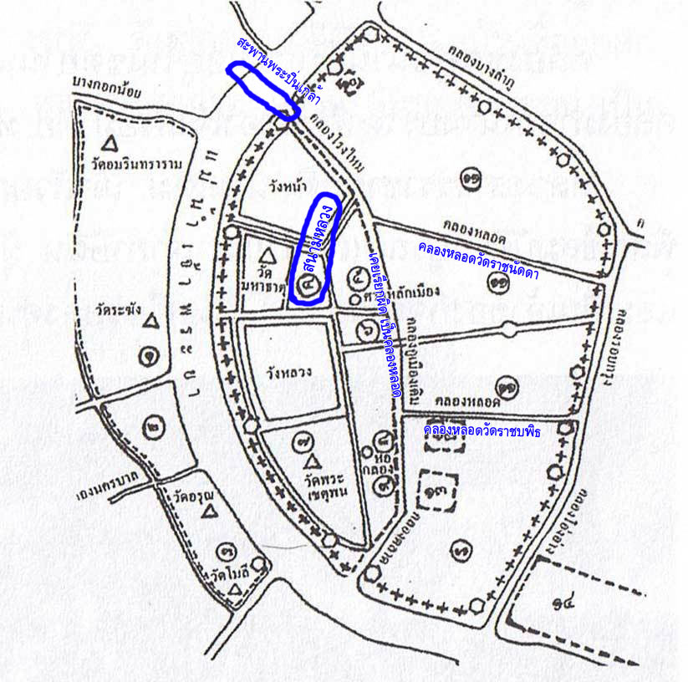
ใบงานที่ 2
ชื่อ นามสกุล ชั้น เลขที่

เรื่อง พัฒนาการทางประวัติศาสตร์ไทยสมัยรัตนโกสินทร์ตอนต้น
คำสั่ง: ให้นักเรียนตอบคำถามต่อไปนี้ให้ถูกต้องและสมบูรณ์
1.ชื่อเต็มของ “กรุงรัตนโกสินทร์” มีชื่อว่า............................................................................................................................................................................................................................................................................................................................................................ ..............................................................................................................................................................................
2.จงบอกสาเหตุที่ย้ายราชธานีจากตะวันตกของแม่น้ำเจ้าพระยา มาที่ฝั่งตะวันออกของแม่น้ำเจ้าพระยา
......................................................................................................................................................................................................................................................................................................................................................................................................................................................................................................................................................................................................................................................................................................................................................................................................................................................................................................
..............................................................................................................................................................................
............................................................................................................................................................................................................................................................................................................................................................
3.การบริหารราชการแผ่นดินส่วนหัวเมือง หัวเมืองใดอยู่ไกลจากราชธานี
..........................................................................................................................................................................
4.ปัจจัยใดที่ส่งผลต่อความมั่นคงและความเจริญรุ่งเรือง
..........................................................................................................................................................................................................................................................................................................................................................................................................................................................................................................................................
..............................................................................................................................................................................
5.จงยกตัวอย่างหน่วยงานราชการพร้อมทั้งบอกหน้าที่ความรับผิดชอบ อย่างน้อย 2 หน่วยงาน
..........................................................................................................................................................................................................................................................................................................................................................................................................................................................................................................................................
..............................................................................................................................................................................

12. บันทึกหลังการสอน
1. ผลการสอน
........................................................................................................................................................................................................................................................................................................................................................................................................................................................................................................................................................................................................................................................................................................................
2. ปัญหาและอุปสรรค
........................................................................................................................................................................................................................................................................................................................................................................................................................................................................................................................................................................................................................................................................................................................
3. ข้อเสนอแนะ
........................................................................................................................................................................................................................................................................................................................................................................................................................................................................................................................................................................................................................................................................................................................
ลงชื่อ.........................................................ผู้สอน
( นางสาวศศิกานต์ ชาติสุวรรณ )

